**Centro Universitário Nossa Senhora do Patrocínio**

**CEUNSP**

**Projeto Interdisciplinar**

**Curso: Análise e Desenvolvimento**

**1° Semestre**

**Acadêmico:**

**Itu - SP**

**2021**

Sumário

Apresentação 3

Modelagem de negócios 3

Engenharia de requisitos 3

Sistemas Operacionais 3

Organização e Arquitetura de Computadores 4

Programação de computadores 4

Aplicação Para Internet 5

# Apresentação

O trabalho a seguir é um aglomerado de conhecimentos adquiridos nesses dois primeiros meses do curso de ADS (Análise e Desenvolvimento de Sistemas).

Nesse bimestre vimos um pouco sobre assembly, BPMN, Portugol, Programação em vbscript, Programação em HTML5 e ela funcionar junto com CSS.

# Modelagem de negócios

No programa desenvolvido tem um menu de múltiplas escolhas para que possamos escolher de forma a matéria desejada de maneira mais fluía.

Nele também encontramos uma simples inteligência artificial que recolhe as notas informadas pelos usuários e faz média entre esses valores

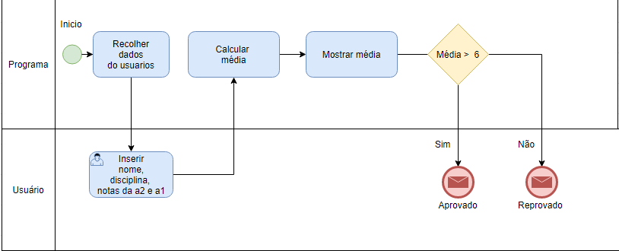

representação em BPMN.

# Engenharia de requisitos

O sistema desenvolvido pode ser utilizado por alunos queiram saber se foi aprovado ou não caso não se lembre a nota mínima, ou até mesmo por professores para que possam lançar notas por exemplo.

Pois com os dados pedidos podemos nos comunicar de várias maneiras com aluno(a), como mostrado abaixo.

Os dados requisitados são:

1. Nome do aluno;
2. RGM;
3. E-mail;
4. Disciplina;
5. As notas de todas as provas.

## Nome do aluno:

Usamos para que o sistema possa saber qual aluno fez a solicitação.

## RGM:

Para que possamos ter acesso a registro dele no sistema da faculdade

## E-mail:

Para que possamos entra em contato caso de algum problema com os dados coletados, como por exemplo.

## Disciplina:

Qual a disciplina das matérias seguintes notas.

## Notas:

Para que possa ser calculado a média de fato.

# Sistemas Operacionais

Por se tratar de um sistema simples ele pode ser suportado por qualquer sistema operacional, independentemente da máquina, seja ela Android, macOS, Windows, Linux.

# Organização e Arquitetura de Computadores

No programa desenvolvido solicitamos duas entradas pelo usuário,

Guardamos elas em duas variáveis na memória RAM (Random Access Memory) memória de curto prazo do computador, que logo depois são levadas ao processador para que seja feito o cálculo.

Após processada essa informação nos é devolvida formatada para média do aluno terminando o processo.

O programa desenvolvido em portugol se transcrito para uma linguagem de baixo nível ocorrerá as seguintes ações:

A UC (Unidade de controle) do processador ela faz a requisição das variáveis e as levas para ULA (Unidade de logica e aritmética) para que possa ser feita a equação ela guarda o resultado em um dos registradores para que UC devolva para os usuários a média formatada.

# Programação de computadores

O código a seguir:

inicio

texto nome, disc1

inteiro disc

real n1, n2, result.

escrever "Qual matéria vamos calcular a média? \n"

escrever “1- Sistemas Operacionais \n"

escrever “2- Modelagem de negócios \n"

escrever “3- Programação de computadores \n"

escrever “4- Aplicação para internet \n "

ler disc

escolhe disc

caso 1: disc1 <- "Sistemas Operacionais "

caso 2: disc1 <- "Modelagem de negócios "

caso 3: disc1 <- "Programação de computadores "

caso 4: disc1 <- "Aplicação para internet "

fimescolhe

escrever "Qual a nota da primeira avaliação? "

repete

ler n1

até (n1 >= 0 e n1 <= 5)

escrever "Qual nota da segunda avaliação? "

repete

ler n2

até (n2 >= 0 e n1 <= 5)

result. <- n1 + n2

Se result. >= 6 entao

escrever "Aluno aprovado com média ", result., " em “, disc1

senao

escrever "Aluno reprovado com média ", result., " em ", disc

fimse

fim

É pseudocódigo usado para ter uma base do será feito no final do projeto.

# Aplicação Para Internet

Se houvesse uma interface gráfica seria algo semelhante a isso:

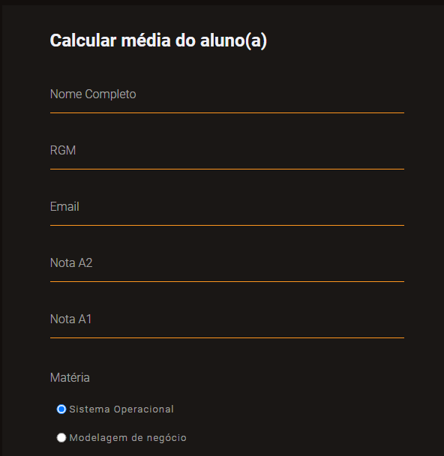

* Nos dois primeiros quadros é feita a identificação do aluno.
* Nos dois seguintes ele entra com o e-mail e RGM
* Nos próximos dois são o meio de entrada para as notas dos alunos da avaliação a2 e a1.
* E por último, a interface gráfica para selecionar a matéria desejada, como representado.

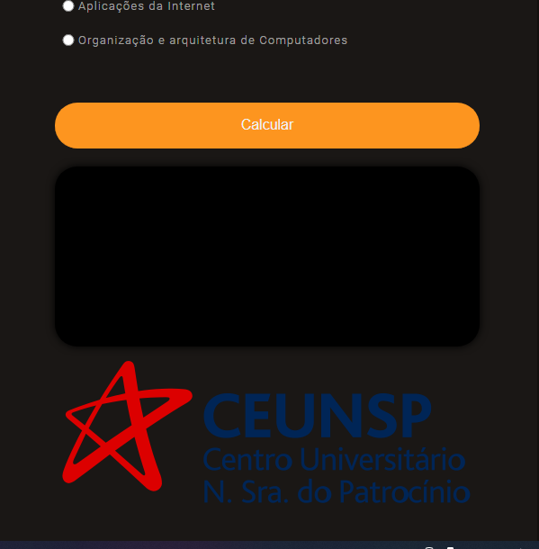

E por último o botão que faz função que calcula

* E por fim a tela que dá o retorno formatado para o usuário